Tillsynsbegäran – information om höga naturvärden och fridlysta arter i avverkningsanmälan A 23200-2026 i Ljungby kommun
Denna tillsynsbegäran behandlar höga naturvärden i avverkningsanmälan A 23200-2026 i Ljungby kommun som inkom 2026-05-19 och omfattar 3,1 ha.
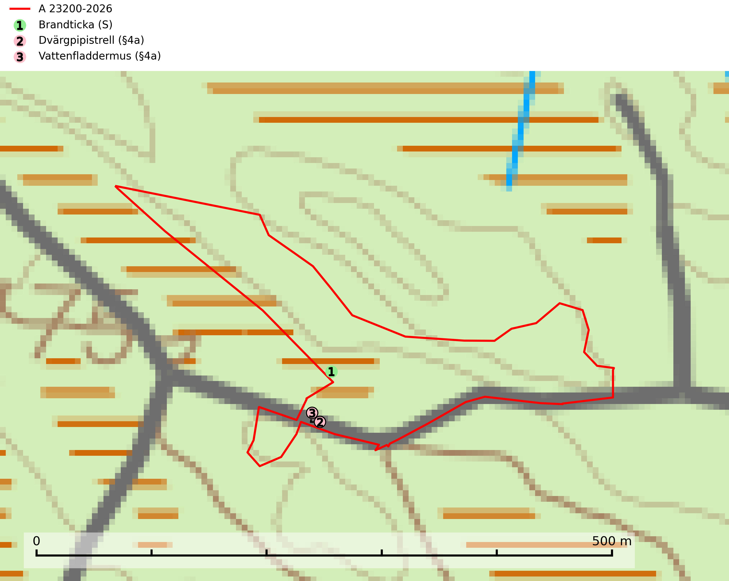
Figur 1. Fyndplatser för naturvårdsarter i avverkningsanmälan. Markörer utan svart kant är placerade på fyndplatsen. Markörer med svart kant är placerade vid sidan av fyndplatsen och har ett svart streck som visar fyndplatsens exakta position. Kartans mittpunktskoordinat är N 6286847, E 417603 i SWEREF 99 TM.
I avverkningsanmälan finns fynd av 3 naturvårdsarter, varav 2 är fridlysta och 1 är signalart (S): brandticka (S), dvärgpipistrell (§4a) och vattenfladdermus (§4a). Se Figur 1.

Tillsynsbegäran
Vi begär härmed att Skogsstyrelsen fattar beslut enligt miljöbalken som säkerställer att skogens höga naturvärden bevaras samt att EU-lagstiftning efterlevs och att artskyddsbrott förhindras.
Vi önskar även ta del av de ställningstaganden och beslut som myndigheten meddelar till följd av aktuell avverkningsanmälan och föreningens inlaga (se 34 § förvaltningslagen).

Naturvårdsarter och fridlysta arter
Nedan följer beskrivningar av de naturvårdsarter och fridlysta arter som har sina livsmiljöer och växtplatser i den avverkningsanmälda skogen. Se även ytterligare artfakta i BILAGA 1. De påträffade naturvårdsarterna är ett tydligt kvitto på att det rör sig om en skog med höga naturvärden.
Brandticka förekommer främst i olikåldrig fuktig granskog med mycket död ved, ofta i kärrkanter eller vid bäckar på lokaler med hög luftfuktighet. Växer huvudsakligen på grova granlågor, någon enstaka gång på tall, asp eller björk, och verkar knuten till ved som först rötats av klibbticka. Arten var tidigare rödlistad men en sentida ökning, bland annat i barkborreangripna granplanteringar i sydligaste Skandinavien har förändrat hotbilden. Populationen i landet kan påverkas negativt av kalavverkning och ett skogsbruk som innebär att mängden grova granlågor minskar. Även dikning och gallring som leder till ett torrare mikroklimat på växtplatserna kan ha negativ inverkan. För att säkerställa en gynnsam bevarandestatus på sikt bör områdesskydd av artens livsmiljöer upprättas på ett sätt som tryggar livskraftiga populationer på landskapsnivå. Vid skogsbruk bör grov död ved och skyddszoner vid kärr och vattendrag lämnas, och träd tillåtas åldras och dö på ett sätt som skapar kontinuerlig tillgång på livsmiljöer (SLU Artdatabanken, 2025).
Dvärgpipistrell (§4a) omfattas av bilaga 4 EU:s art- och habitatdirektiv vilket innebär ett strikt skydd där arten och dess livsmiljöer ska bevaras. Arten förekommer i alla typer av glesare skogar men föredrar framförallt lövskog. Den födosöker inne bland träden och man hittar den i trädbärande beteshagar, i kantzoner mellan skog och odlingsmark, i närheten av vatten och i bymiljöer. Den undviker stora sammanhängande öppna miljöer såsom åkrar och hyggen. Skogsbruksåtgärder som leder till minskad förekomst av äldre, gles skog och då särskilt tillgång på hålträd och träd med löst sittande bark kan leda till brist på koloniplatser och viloplatser (SLU Artdatabanken, 2024; Skogsstyrelsen, 2016).
Vattenfladdermus (§4a) omfattas av bilaga 4 EU:s art- och habitatdirektiv vilket innebär ett strikt skydd där arten och dess livsmiljöer ska bevaras. Arten förekommer mest vid vatten, vid både sjöar och vattendrag där den födosöker antingen tätt ovanför vattenytan eller i strandskog. Kolonin kan ligga ganska långt från vatten och den kan ibland jaga i skog flera kilometer från vatten. För vattenfladdermusen bör framförallt åtgärder planeras och vidtas i strandnära områden. Sumpskog och hålträd behöver bevaras och återskapas. Gamla träd med grov bark, skador, håligheter eller döda delar bör lämnas och yngre träd (efterträdare) tillåtas finnas kvar och åldras för att säkra framtida förekomst av lämpliga yngelmiljöer. Övervintringsplatser måste skyddas effektivt från störningar. Vattenfladdermus är typisk art för 8310 Grottor och 8330 Havsgrottor (SLU Artdatabanken, 2025).

BILAGA 1 – Fridlysta arter

Dvärgpipistrell – ekologi samt krav på livsmiljön
Dvärgpipistrell (§4a) omfattas av bilaga 4 EU:s art- och habitatdirektiv vilket innebär ett strikt skydd för arten och dess livsmiljöer. Arten förekommer i alla typer av glesare skogar men föredrar framförallt lövskog. Den födosöker inne bland träden och man hittar den i trädbärande beteshagar, i kantzoner mellan skog och odlingsmark, i närheten av vatten och i bymiljöer. Den undviker stora sammanhängande öppna miljöer såsom åkrar och hyggen. Skogsbruksåtgärder som leder till minskad förekomst av äldre, gles skog och då särskilt tillgång på hålträd och träd med löst sittande bark kan leda till brist på koloniplatser och viloplatser (SLU Artdatabanken, 2024; Skogsstyrelsen, 2016).
Fladdermöss är beroende av hänsyn på landskapsnivå och det är viktigt att alla typer av vatten och våtmarker samt fuktiga skogspartier återställs och bevaras. Sväm- och sumpskog ska alltid sparas, och äldre lövmiljöer bör alltid sparas för födosök, koloniplatser och viloplatser. Utöver kantzoner mot vatten och våtmarker bör tillräckligt breda skyddszoner av uppväxt skog sparas för att skapa och bevara vindskyddade födosöksmiljöer. Genom att binda samman befintliga skogsbestånd med korridorer av uppvuxen skog skapas ett fladdermusvänligt landskap (SLU Artdatabanken, 2024; Skogsstyrelsen, 2016).

Referenser – dvärgpipistrell
Skogsstyrelsen, 2016. Vägledning för hänsyn till pipistrell. Vägledningar och kunskapsstöd artskydd - Skogsstyrelsen
SLU Artdatabanken, 2024. Artfakta: dvärgpipistrell (Pipistrellus pygmaeus). https://artfakta.se/taxa/205995

